智能工器具柜主控板设计方案

主控板需求
主控板 | 状态显示屏 | 1路 | 232接口
主控板 | 温湿度传感器 | 1路 | RS485
主控板 | 加热除湿机 | 1路 | RS485接口，两路4~20ma采集
主控板 | 电子锁 | 10路 | BO&BI
主控板 | 门限开关 | 10路 | BI
主控板 | 高频卡 | 1路 | 232接口
主控板 | 指静脉模块 | 1路 | 232接口
主控板 | 照明灯 | 10路 | BO
主控板 | 拨码开关 | 1路 | 6位地址
主控板 | 通讯加密模块 | 1路 | 232接口
主控板 | RFID读卡模块 | 8*2路 | 8通道（R2000）
主控板 | 存储器 |  | 4G
主控板 | 二维码扫描模块 | 1路 | RS485
主控板 | 电源 |  | 12VDC
主控板 | 网口通讯 | 1路
主控板 | 485通讯 | 2路 | 预留

工控机 | 液晶显示屏 | 1路 | HDMI
工控机 | 触摸屏 | 1路 | USB
工控机 | 摄像头 | 1路 | USB
工控机 | 喇叭 | 1路

功能框图
每套柜子由一台主柜和多台副柜组成，主柜上集成了工控机、电源、主控板、操作屏；副柜上集成了电源、主控板。各柜子之间采用通讯线和电源线对接的方式连接，以避免了复杂的走线。下图为工控机与主控板之间的拓扑关系图。
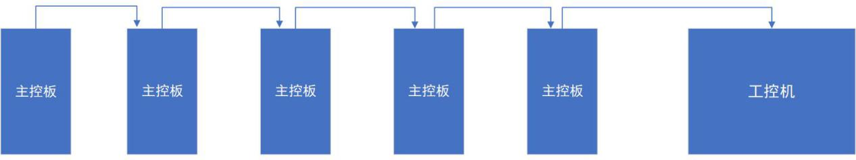

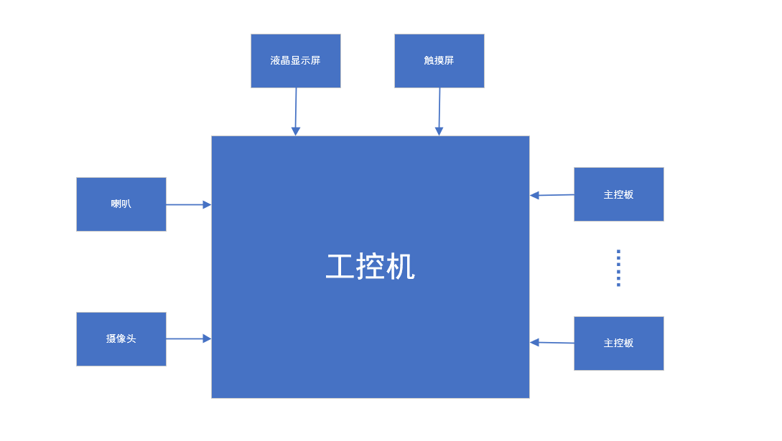
工控机模块图

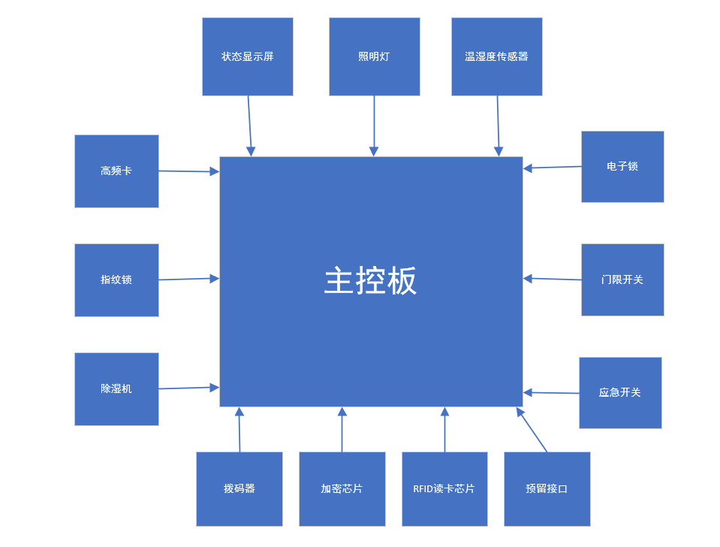
主控板模块图

三、各模块说明

3.1状态显示屏
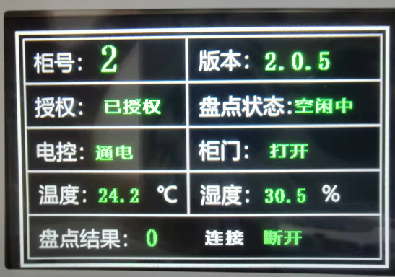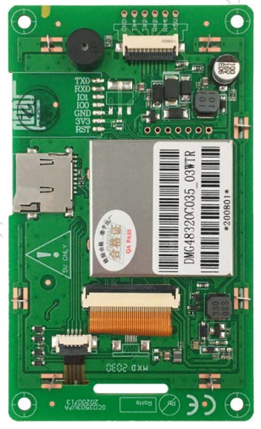

生产厂家 | 北京迪文
分 辨 率 | 480*320
型号 | DMG48320C035_03WTR
色彩深度 | 24bit(RGB:888)
尺寸 | 3.5寸
工作电压 | 4.5V~5.5V
电流 | MAX:130mA
接口 | 串口TTL 10Pin_1.0mm FCC 座子

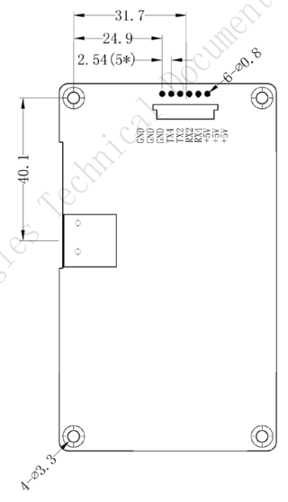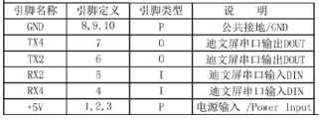

3.2 高频卡模块
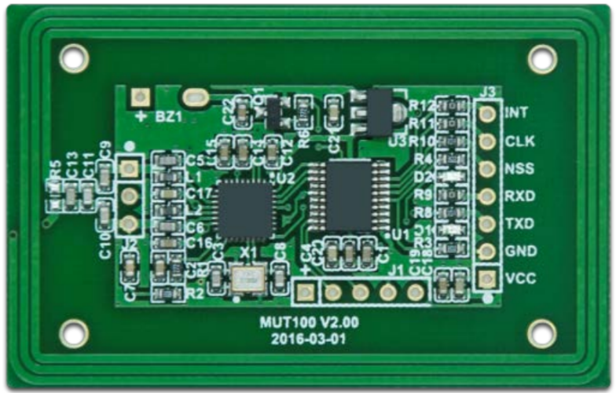
生产厂家 | 广州盛炬
型号 | MWT100-W26
读卡协议 | ISO14443-A
支持卡片 | Mifare S50 S70
读写距离 | 0-7 厘米（最大读写距离与天线大小和卡片天线相关）
通信接口 | 串行 UART，通过配套的 RS232 和 RS485 转接板可以转换成 RS232 和 RS485 接口
韦根接口 | 自动读卡，韦根 26 输出卡号

3.3 拨码开关
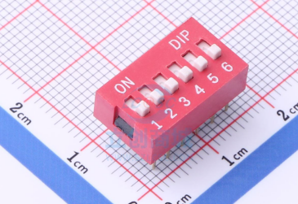
生产厂商 | 广督（KE）
产品型号 | DSWB06LHGET-RED
机械寿命 | 3000次
额定电压 | 24V
开关位数 | 6位
稳定电压 | 25mA
间距 | 2.54mm
制动器类型 | 滑动式
开入 | 6路开入

3.4 电子锁
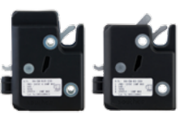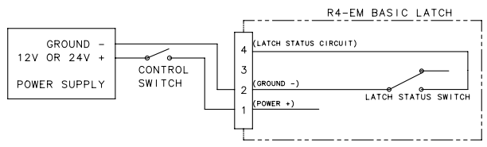
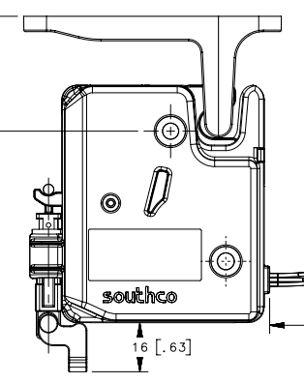
生产厂家 | SOUTHCO
型号 | R4-EM-R861-331
锁体尺寸 | 见规格书
工作电压 | 12VDC
操作电流 | 200mA
开锁时间 | <1s
锁状态 | 通电开锁断电闭锁，锁状态输出
手动开锁 | 停电可通过机械开锁装置开锁
开入 | 1路
开出 | 1路

3.5 门限开关
门限开关的输出主要是空节点，采集板采集连接和断开状态，接入主控板后需采用光耦隔离输入。

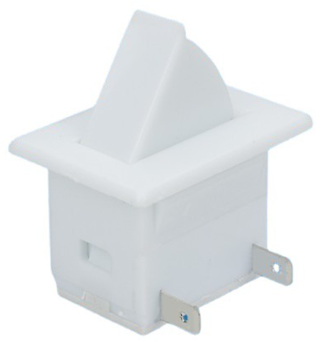
型号 | HM-050K-5
厂家 | 深圳鸿明强科技
绝缘耐压 | 250V
触电工作电流 | 5A
工作温度 | -25℃~85℃
寿命 | 10000次
接口 | 常闭

3.6 温湿度传感器
温湿度传感器模块用于测量柜子内部的温湿度信息，结合除湿机保证内部的湿度维持在恒定范围。

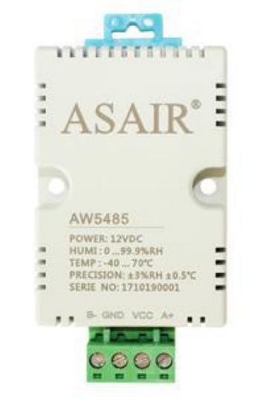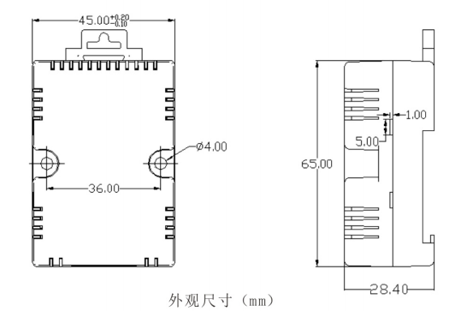
生产厂家 | 奥松电子
型号 | AW5485
通信接口 | RS485
供电电压 | 12V
湿度测量范围 | 0~99.9%RH 精度3%RH
温度测量范围 | -40~70℃ 精度0.5℃
通讯协议 | MODBUS

3.7 加热除湿机
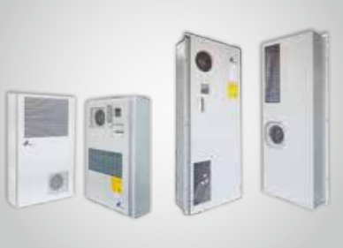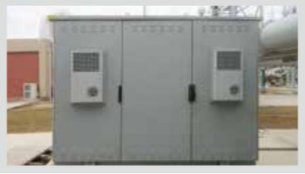
厂家 | 深圳英维克
型号 | MC05HDNC1A
输出 | 温湿度输出4~20ma信号
加热量 | 400W
重量 | 18kg
工作温度 | -40~55℃
外形尺寸 | 545*315*170（mm）
通讯接口 | 485通讯

3.8 照明灯
用于柜内照明，2路开出用于控制灯的亮灭，灯选择12V LED灯。

3.9 RFID读卡模块
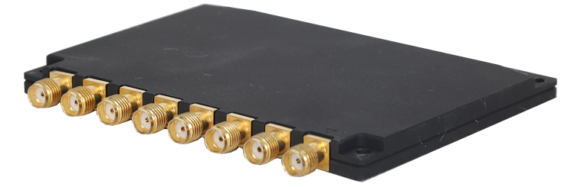

厂家 |  |  | 海芯物联
型号 |  |  | HX-M08G
识别芯片 |  |  | R2000
射频连接器 |  |  | 8路SMA天线接口
通信方式 |  |  | TTL Uart接口
工作电压 |  |  | 5-17V
工作频谱范围 |  |  | 840~960MHz
输出功率 |  |  | 0-33dBm;50欧负载
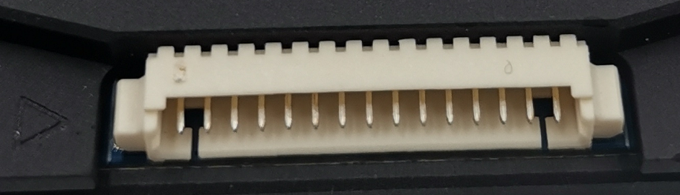
序号 | 符号 | 描述
1 | GND | 接地
2 | GND
3 | VCC | 5V-17V DC 电源
4 | VCC
5 | GPIO 3 | GPIO 输出（直连 MCU 引脚）
6 | GPIO 4
7 | GPIO 1 | GPIO 输入\输出（可定义）
8 | 蜂鸣器 | 蜂鸣器（直连 MCU 引脚）
9 | UART_RXD | TTL 电平
10 | UART_TXD | TTL 电平
11 | USB_DM | USB 接口
12 | USB_DP
13 | GPIO 2 | GPIO 输入\输出（可定义）
14 | EN | 外部使能，高电平有效（默认使能）
15 | GPIO 5 | GPIO 输入\输出（可定义）

3.10 电源
主控板采用两路电源供电的方式，12V和5V，12V主要给电子锁、灯、RFID模组、除湿机、工控机供电，5V主要给CPU系统、温湿度传感器、状态屏、高频卡、静指脉供电。12V和5V隔离开可以保障系统的稳定性。
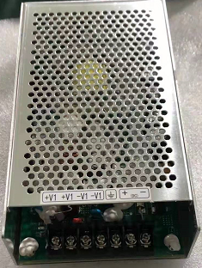
型号 | JSD170W-0512
厂家 | 无锡金赛德
输入电压 | 176~264VAC
输出电压 | V01 5V  V02 12V
效率 | ＞75%
工作温度 | -40℃~70℃
EMI | 传导：CLASSA
EMS | 浪涌：满足GB/T17626.5中四级要求
EMS | 脉冲群：满足GB/T17626.4中四级要求

3.11 存储器
主控板内置4G内部存储器，用于存储设备的配置信息。

3.12 静指脉模块
用于识别采集指纹信息。
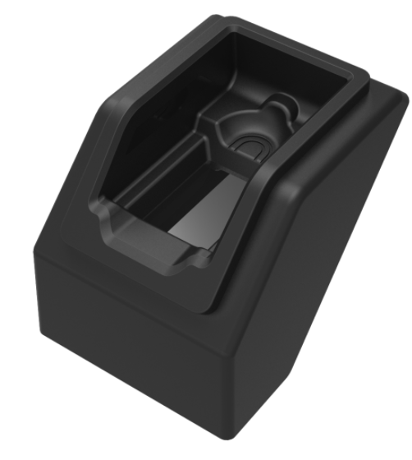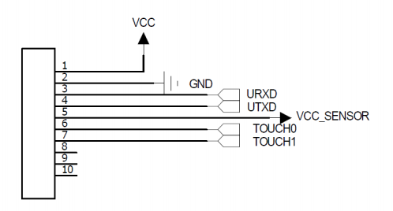
型号 | WDH-320-S
厂家 | 四川微盾智能科技
工作电压 | 4.5-12V
认假率FAR | ＜0.0001%
拒真率FRR | ＜0.01%
工作温度 | -25℃~70℃
工作电流 | 150mA
数据接口 | TTL Uart接口
EMC | 空气放电15kV 接触放电10kV

3.13 扫码模块
用于识别一维码或二维码信息。
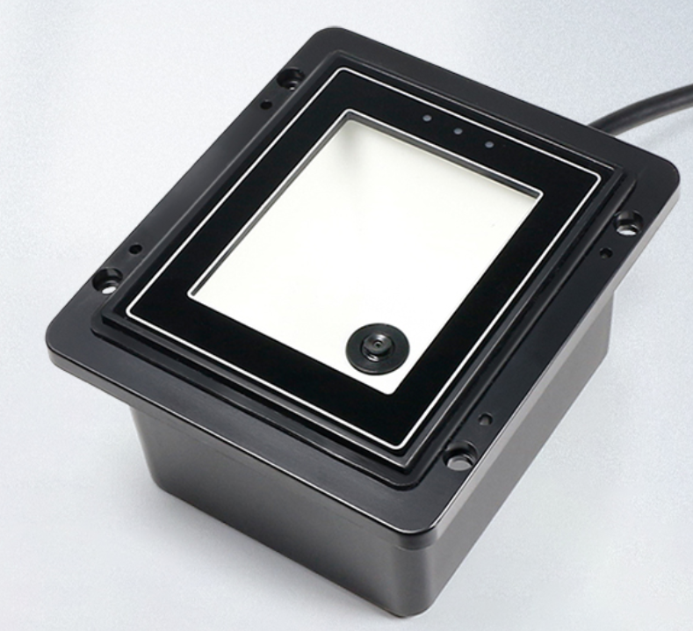
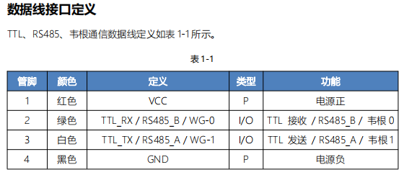

型号 | EP8200
厂家 | 广州优库电子
工作电压 | 4.8~16V
识读码制 | 1D 2D
工作温度 | -20℃~60℃
功率 | 1.2W
数据接口 | RS485

3.14 通讯转接模块
通讯转接模块用于RS232信号与TTL信号转换，安装在外设接口处。
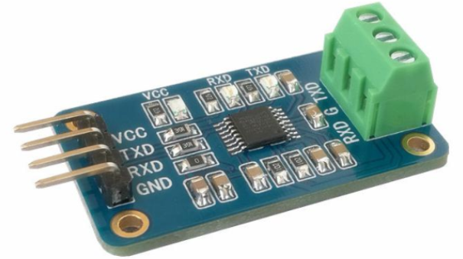
工作电压 | 3~5V
工作电流 | 3mA
工作温度 | -30℃~70℃
通讯速率 | 300~120000bps
模块尺寸 | 20*41*13mm

